Dokumentation

Inhaltsverzeichnis

Literatur zum Schwerpunkt 49
Linksammlung zum Schwerpunkt 50
Rundschau 51
International 51
National 51
Regional / kantonal 52
Varia 53
Laufende Forschungsprojekte 54
Medien 56
Fachbücher 56
Erzählte Behinderung 58
Filme 60
Weiterbildung 61
Blick in die Revue 61

Literatur zum Schwerpunkt
Amrhein, B., Badstieber, B. & Schroeder, R. (2022). Zum Umgang mit als störend wahrgenommenen Handlungsweisen von Schüler*innen in einem inklusionsorientierten Unterricht. Perspektiven für die Lehrer*innenbildung (im Förderschwerpunkt emotionale und soziale Entwicklung). In B. Schimek; G. Kremsner, M. Proyer, R. Grubich, F. Paudel, R. Grubich-Müller (Hrsg.), Grenzen.Gänge.Zwischen.Welten. Kontroversen – Entwicklungen – Perspektiven der Inklusionsforschung (S: 263–270). Klinkhardt. https://www.pedocs.de/frontdoor.php?source_opus=23840
Blumenthal, Y. & Blumenthal, S. (2021). Zur Situation von Grundschülerinnen und Grundschülern mit sonderpädagogischem Förderbedarf im Bereich emotionale und soziale Entwicklung im inklusiven Unterricht. Zeitschrift für Pädagogische Psychologie, 1–16. https://doi.org/10.1024/1010-0652/a000323
Bolz, T., & Koglin, U. (2020). Unsichere Bindung und aggressives Verhalten von Schülerinnen und Schülern mit Förderbedarf der Emotionalen und Sozialen Entwicklung. Empirische Sonderpädagogik, 12 (3), 175–192. https://nbn-resolving.org/urn:nbn:de:0111-pedocs-216069
Bröckelmann, W. (2018). Halt und Haltung – schulische Arbeit mit Kindern und Jugendlichen im Förderschwerpunkt Emotionale und soziale Entwicklung. Zeitschrift für Heilpädagogik, 69 (10), 448–456. https://www.verband-sonderpaedagogik.de/wp-content/uploads/2022/04/zfh_10.2018_web.pdf
Dees, P. & Schwarzer, N.-H. (2023). Erhöhte Prävalenzen von Erfahrungen mit Misshandlung und Vernachlässigung bei Kindern und Jugendlichen im sonderpädagogischen Schwerpunkt Emotionale und soziale Entwicklung. Zeitschrift für Heilpädagogik, 74 (9), 421–429.
Gingelmaier, S., Schwarzer, N.-H., Fonagy, P. & Nolte, T. (2021). Epistemisches Vertrauen. Eine wichtige Ergänzung für die mentalisierungsbasierte (Sonder)Pädagogik. Menschen. Zeitschrift für gemeinsames Leben, Lernen und Arbeiten, 44 (5), 29–35.
Hanisch, C., Vögele, U., Leidig, T., Döpfner, M. Niemeier, E. & Hennemann, T. (2023). Psychische Auffälligkeiten von Kindern und Jugendlichen an Förderschulen mit dem Förderschwerpunkt Emotionale und soziale Entwicklung. Empirische Sonderpädagogik, 15 (1), 21–37. https://www.pedocs.de/frontdoor.php?source_opus=27182
Jenni, O. (2021). Die Kindliche Entwicklung verstehen. Praxiswissen über Phasen und Störungen. Springer.
Kohler, J. (2021). Der Umgang mit sozial-emotionalen Schwierigkeiten in der Kindersprachtherapie und der Stellenwert von Emotionen in Fachliteratur und Selbstverständnissen von Sprachtherapeutinnen und -therapeuten. logopaedieschweiz, 3, 4–38.
Neuenschwander, M. P., Zavery, A., Rösti, I. & Prieth, V. (2023). Das FOSSA-Projekt – Förderung sozial-emotionaler Kompetenzen von Kindern mit Verhaltensauffälligkeiten im Kindergarten- und Grundschulalter. Praxis der Psychomotorik, 48 (2), 88–93.
Sappok, T. & Zepperitz, S. (2019). Das Alter der Gefühle. Über die Bedeutung der emotionalen Entwicklung bei geistiger Behinderung (2. Aufl.). Hogrefe.
Schneider, S. & Popp, L. (2020). Emotionale Störungen und Verhaltensauffälligkeiten. Hogrefe.
Schriker, H. (2016). Emotion als Ressource. Kommunikation und Interaktion im Rahmen heilpädagogischer Hilfe bei Menschen mit Demenz. BHP.
Stöhr, W. & Gisela C. Schulze, G. C. (2023). Eine qualitative Studie zur Bedeutsamkeit der Emotion Scham für die Sonderpädagogik aus der Perspektive von Studierenden. Zeitschrift für Heilpädagogik, 74 (11), 532–543.
Theunissen, G. (2021). Geistige Behinderung und Verhaltensauffälligkeiten. Klinkhardt.
Tönnissen, L. & Hövel, D. C. (2022). Die Analyse mit der ICF-CY. Hilfsmittel für einen multifaktoriellen Zugang zur Planung des sozial-emotionalen Lernens? Emotionale und soziale Entwicklung in der Pädagogik der Erziehungshilfe und bei Verhaltensstörungen, 4 (4), 132–142. https://nbn-resolving.org/urn:nbn:de:0111-pedocs-247200
Wechuli, Y. (2023). Zwischen Cripping und Reclaiming Wie die Disability Studies strategisch mit Gefühlen umgehen. Zeitschrift für Disability Studies, 1, 1–12. https://zds-online.org/wp-content/uploads/2023/02/ZDS_2023_1_5_Wechuli.pdf

Linksammlung zum Schwerpunkt

Institut für Verhalten, sozio-emotionale und psychomotorische Entwicklungsförderung
> Das Institut beschäftigt sich mit den Schwierigkeiten im Erleben und Verhalten sowie der Prävention und Intervention auf mehreren Ebenen mittels sozial-emotionaler und psychomotorischer Entwicklungsförderung
https://www.hfh.ch/institute/institut-fuer-verhalten-sozio-emotionale-und-psychomotorische-entwicklungsfoerderung

Marie Meierhofer Institut für das Kind (MMI)
> Das MMI beschäftigt sich mit den Voraussetzungen gelingender sowie mit der Prävention problematischer Entwicklungsverläufe und vereint entwicklungspsychologisches, frühpädagogisches, familiensoziologisches Wissen.
https://www.mmi.ch

European School Education Platform
> Treffpunkt für alle Akteurinnen und Akteure im Bereich der Schulbildung > Tutorial zu Sozial-emotionalem Lernen (SEL)
https://school-education.ec.europa.eu/de/insights/tutorials/encouraging-social-and-emotional-learning-classroom

Building social and emotional skills to BOOST mental health resilience in children and young people in Europe
> BOOST zielt darauf ab, einen innovativen Ansatz zu entwickeln, um die sozialen und emotionalen Fähigkeiten von Kindern und Jugendlichen in der Schule zu stärken und so die psychische Gesundheit und das Wohlbefinden zu fördern.
https://www.boostproject.eu

Rundschau

International

DE: Repräsentative Umfragen zur Situation der Schulen
Disziplinprobleme, fehlende Motivation oder Gewalt – auffälliges Verhalten von Schüler:innen nennen die Lehrkräfte am häufigsten als aktuell grösste Herausforderung genannt. Das zeigt das Deutsche Schulbarometer im Auftrag der Robert Bosch Stiftung. Die repräsentative Befragung von Lehrer:innen allgemeinbildender und berufsbildender Schulen wurde im Juni 2023 vom Umfrageinstitut Forsa durchgeführt. Weitere Schwerpunkte in der Befragung sind Fragen zur Teilzeitbeschäftigung, zu Erfahrungen und Einstellungen in Bezug auf Inklusion und zum Stand der Digitalisierung an Schulen. Das Schulportal hat die zehn wichtigsten Ergebnisse zusammengefasst und in Infografiken veranschaulicht.
Link zum Deutschen Schulportal mit den Ergebnissen des Deutschen Schulbarometers

DE: Studie zum Lohnsystem für Menschen mit Behinderungen in geschützten Werkstätten
Die Studie dient dazu, ein transparentes, nachhaltiges und zukunftsfähiges Lohnsystem in Werkstätten für Menschen mit Behinderungen zu entwickeln. In diesem Zusammenhang wird auch untersucht, wie Übergänge auf den allgemeinen Arbeitsmarkt verbessert werden können. Das derzeitige Entgeltsystem wird kritisch gesehen in der Literatur, der gesellschaftlichen Diskussion und ebenso aus rechtswissenschaftlicher Perspektive. In breit angelegten Befragungen von Werkstattleitungen und Werkstattbeschäftigten, von deren Angehörigen und Bezugspersonen sowie von Werkstatträten, Frauenbeauftragten und ehemaligen Beschäftigten werden diese Kritikpunkte konkretisiert und Vorschläge zu möglichen Verbesserungen des Lohnsystems ebenso wie der Übergangsmöglichkeiten auf den allgemeinen Arbeitsmarkt ermittelt. Für ausgewählte Entgeltalternativen werden die finanziellen Auswirkungen auf die Beschäftigten und die gesellschaftlichen Kosten berechnet. Aus den Forschungsergebnissen werden Handlungsempfehlungen zur Reform des Lohnsystems und der Übergänge auf den allgemeinen Arbeitsmarkt abgeleitet.
Link zum Bundesministerium für Arbeit und Soziales und einer Studie zum Lohnsystem in geschützten Werkstätten

EU: Sonderbericht 20/2023: Unterstützung von Menschen mit Behinderungen
Der Europäische Rechnungshof überprüfte, ob Menschen mit Behinderungen in den Mitgliedstaaten durch die Massnahmen der Europäischen Kommission wirksam unterstützt werden und ob die Kriterien der Mitgliedstaaten für die Zuerkennung des Behindertenstatus eine gegenseitige Anerkennung innerhalb der EU zulassen. Insgesamt gelangt der Hof zu dem Schluss, dass die praktischen Auswirkungen der EU-Massnahmen auf die Situation von Menschen mit Behinderungen in den Mitgliedstaaten begrenzt waren. In den letzten Jahren waren in der EU keine wesentlichen Verbesserungen in Bezug auf die Beschäftigungslücke bei Menschen mit Behinderungen oder das Armutsrisiko für Menschen mit Behinderungen – zwei der wichtigsten Gleichstellungsindikatoren auf EU-Ebene – zu verzeichnen. Der Hof geht davon aus, dass die Ergebnisse seiner Prüfung in die Halbzeitüberprüfung der Strategie 2021–2030 und der Unionsmittel für den Programmplanungszeitraum 2021–2027 einfliessen werden.
Link zu einem Sonderbericht des Europäischen Rechnungshofes zur Unterstützung von Menschen mit Behinderungen

National

Abgabe von Hilfsmitteln durch die IV und die AHV wird ausgebaut
Künftig finanziert die IV neben Mobilitätsassistenzhunden neu auch einen Kostenbeitrag an Epilepsiewarnhunde und Autismusbegleithunde. Dies ermöglicht den betroffenen Menschen mit Behinderungen ein selbstbestimmteres Leben. Weiter wird das Auszahlungsmodell für Dienstleistungen Dritter (z. B. Gebärdensprachedolmetschen) von einer monatlichen in eine jährliche Vergütung umgewandelt. In der AHV wird der Anspruch auf eine orthopädische Schuhversorgung ausgebaut: Neu leistet die AHV einen jährlichen Kostenbeitrag anstelle von einem Beitrag alle zwei Jahre. Mit den entsprechenden Änderungen der Verordnungen über die Abgabe von Hilfsmitteln durch die IV (HVI) und die AHV (HVA) setzt das Eidgenössische Departement des Innern (EDI) auf den 1. Januar 2024 drei Motionen im Bereich der Hilfsmittel um.
Link zum Portal der Schweizer Regierung und einer Medienmitteilung zur Abgabe von Hilfsmitteln durch die IV und AHV

Bundesrat verabschiedet Bericht zur politischen Teilhabe von Schweizer:innen mit geistiger Behinderung
Dauernd urteilsunfähige Personen, die unter umfassender Beistandschaft stehen, werden in der Schweiz vom Stimm- und Wahlrecht ausgeschlossen. Diese Regelung entspricht nicht mehr vollumfänglich den gewandelten grund- und völkerrechtlichen Standards. Zu diesem Schluss kommt der Bericht «Politische Teilhabe von Schweizerinnen und Schweizern mit einer geistigen Behinderung», der vom Bundesrat an seiner Sitzung vom 25. Oktober 2023 verabschiedet wurde. Der Bundesrat erfüllt mit dem Bericht das Postulat 21.3296 Carobbio. Dieses fordert eine Auslegeordnung über mögliche Massnahmen, damit Menschen mit geistiger Behinderung uneingeschränkt an der Politik teilhaben können.
Link zum Portal der Schweizer Regierung und einem Bericht zur politischen Teilhabe von Schweizerinnen und Schweizern mit einer geistigen Behinderung

Kostenübernahme der Frühintervention bei frühkindlichem Autismus verbessern
Die Kostenübernahme der intensiven Frühintervention bei frühkindlichem Autismus soll verbessert werden. Der Bundesrat hat an seiner Sitzung vom 22. September 2023 eine Änderung des Bundesgesetzes über die Invalidenversicherung in die Vernehmlassung geschickt. Die Gesetzesänderung stellt sicher, dass sich die Invalidenversicherung (IV) auch über das Jahr 2026 hinaus an der intensiven Frühintervention beteiligt und regelt die Zusammenarbeit mit den Kantonen. Die Vernehmlassung dauert bis zum 22. Dezember 2023.
Link zum Portal der Schweizer Regierung und einer Studie zur Kostenübernahme bei frühkindlichem Autismus

Regional / kantonal

BS: Massnahmen zur Verbesserung der integrativen Schule
Der Regierungsrat des Kantons Basel-Stadt legt dem Grossen Rat ein umfassendes Massnahmenpaket zur Verbesserung der integrativen Schule vor. Es soll Schüler:innen gezielter fördern und der grossen Belastung von Lehr- und Fachpersonen sowie Schulleitungen entgegenwirken. Die Konsultation zum Massnahmepaket zeigte: Die verschiedenen Beteiligten begrüssen die vorgeschlagenen Massnahmen.
Link zu einer Medienmitteilung des Regierungsrates vom Kanton Basel-Stadt und Massnahmen zur Verbesserung der integrativen Schule

LU: Evaluation Angebot «Ateliers für Hochbegabte»
Im Jahr 2023 wurde das Angebot «Ateliers für Hochbegabte» (AfH) durch die Bildungsplanung der Dienststelle Volksschulbildung (DVS) des Kantons Luzern evaluiert. Die Evaluator:innen haben im Anschluss mit neun Entwicklungsfeldern mögliche Themen und Bereiche für die Weiterentwicklung aufgezeigt. Die Geschäftsleitung DVS hat in einer ersten Begutachtung festgelegt, dass das Angebot zwar institutionalisiert, aber nicht weiter ausgebaut werden soll. Die Förderung von Hochbegabten sei grundsätzlich Aufgabe der Schulen. Der Ausbau des Angebots könnte sonst dazu führen, dass viele Schulen ihre Verantwortung in diesem Bereich nicht wahrnehmen.
Link zu Edudoc und einem Evaluationsbericht zum Angebot der Ateliers für Hochbegabte im Kanton Luzern

VS: Autismus-Spektrum-Störung (ASS) – Koordiniertes Engagement für Inklusion und Unterstützung
Der Walliser Staatsrat hat fünf prioritäre Massnahmen validiert, die dabei helfen sollen, Menschen mit Autismus-Spektrum-Störung (ASS) besser zu verstehen, zu begleiten und zu integrieren. Ein Lenkungsausschuss aus Fachpersonen und Interessengruppen koordiniert und überwacht die Initiative, wobei der Schwerpunkt auf den festgelegten spezifischen Prioritäten liegt, die von der Sensibilisierung der Öffentlichkeit bis hin zur intensiven Frühförderung reichen.
Link zum Kanton Wallis und einer Medienmitteilung zu ASS

Varia

Text-Hörbücher für Kinder und Jugendliche mit einer Lesebeeinträchtigung
Buchknacker ist eine Online-Bibliothek speziell für Kinder und Jugendliche mit Dyslexie/Legasthenie, AD(H)S oder einer anderen Lesebeeinträchtigung. Die Zusatzfunktionen der digitalen Bücher unterstützen gezielt den Leseprozess. Text-Hörbücher lassen sich auf Computer, Tablet und Smartphone online abspielen (streamen) oder herunterladen. Buchknacker ist ein Angebot der Schweizerischen Bibliothek für Blinde, Seh- und Lesebehinderte (SBS).
Link zur Website der Online-Bibliothek Buchknacker

Erste Schweizer Kinderliederbuch mit Gebärden
Wer allein oder mit anderen singen will, ist froh um Noten oder den Liedtext. Was tun aber diejenigen, die weder Noten noch Worte lesen und nicht in erster Linie verbal kommunizieren? Auch sie lieben die Musik und singen gerne. Ihnen helfen Gebärden. Für sie und für alle, die in heilpädagogischen Schulen oder zu Hause mit ihnen singen, wurde mit Unterstützung der «TANNE – Schweizerische Stiftung für Taubblinde» und der Gebärden-Expertin Anita Portmann ein einzigartiges Kinderliederbuch entwickelt.
Link zur Website von Andrew Bond und einem Kinderliederbuch mit Gebärden

Laufende Forschungsprojekte

R2 – Regulation von Routinen der Unterrichtsentwicklung. Mittels Weiterbildung und Coaching gemeinsam den Unterricht weiterentwickeln
Laufzeit: 2023 – 2027
Forschende Institution: Institut für Erziehungswissenschaft der Universität Zürich
Routinen der Unterrichtsentwicklung sind von zentraler Bedeutung für die Verbesserung der Qualität des Unterrichts und der Förderung von Schüler:innen. Lehrpersonen und Unterrichtsteams brauchen Routinen, um ihren Unterricht weiterzuentwickeln und veränderten Bedingungen anzupassen. Was machen aber Lehrpersonen und Unterrichtsteams, wenn diese Routinen nicht mehr passend oder zu wenig gut sind? Inwiefern werden eigene Routinen hinterfragt und mit welchen Strategien gelingt es, diese Routinen zu verbessern? Bisherige Forschungsarbeiten zeigen, dass Lehrpersonen ihre Routinen verändern können. Für den Schulkontext fehlen allerdings Studien, die aufzeigen, mit welchen Strategien die Lehrpersonen am besten ihre Routinen verändern können. Das Ziel der Studie ist somit, mithilfe einer Weiterbildung und eines Coachings, die Lehrpersonen so zu fördern, dass sie ihre nicht mehr passenden Routinen der Unterrichtsentwicklung identifizieren, analysieren und anpassen und dabei die Unterrichtsqualität verbessern können.
Link zu einem Forschungsprojekt des Instituts für Erziehungswissenschaft der Universität Zürich zur Regulation von Routinen der Unterrichtsentwicklung

OECD-Forschungsprojekt “International Early Learning and Child Well-being Study (IELS)”
Laufzeit: 10.2023 – 07.2024
Forschende Institution: Interkantonale Hochschule für Heilpädagogik (HfH)
Die Organisation für wirtschaftliche Zusammenarbeit und Entwicklung (OECD) erfasst in der «International Early Learning and Child Well-being Study» Daten über das frühe Lernen, sozio-emotionale Fähigkeiten, den familiären Hintergrund, das Lernumfeld und die Bildungserfahrungen von fünfjährigen Kindern (OECD 2020). Das bereits in mehreren Ländern erprobte Projekt wird nun auch in der Schweiz durchgeführt. Das Projektteam wird in der Pilotphase 2024 400 Kinder im Kanton Aargau sowie deren Eltern und Lehrpersonen befragen. Anhand der vergleichenden Daten und Analysen sollen die teilnehmenden Länder die frühkindliche Bildung und Erziehung verbessern, wodurch die Entwicklung und das allgemeine Wohlergehen der Kinder längerfristig gefördert werden können.
Link zu einem Forschungsprojekt der Interkantonalen Hochschule für Heilpädagogik zur Datenerhebung über das frühe Lernen und Bildungserfahrungen von Kleinkindern

Parlamentarische Vorstösse
Quelle: Parlamentarische Dokumentation des Informations- und Dokumentationszentrums IDES sowie Geschäftsdatenbank Curia Vista des National- und Ständerats.

SCHWEIZ
Lücken bei der Umsetzung des Behindertengleichstellungsgesetzes im Bereich des öffentlichen Verkehrs sowie im Bericht des Bundesrates in Erfüllung des Postulats
Interpellation (23.4135) vom 28.09.2023
Anreize bzw. Massnahmen zum nachhaltigen Verbleib am Arbeitsplatz für «Arbeitskräfte mit Beeinträchtigung» fördern
Interpellation (23.3669) vom 13.06.2023 < Stellungnahme des Bundesrats vom 06.09.2023
Digitale Barrierefreiheit im Privatsektor
Motion (23.3582) vom 04.05.2023 > Antwort des Bundesrats vom 06.09.2023
ADHS. Verbesserung der ambulanten Versorgung gefordert
Postulat (23.3526) vom 03.05.2023 > Stellungnahme des Bundesrats vom 23.08.2023
ADHS. Versorgungssituation
Interpellation (23.3525) vom 03.05.2023 > Antwort des Bundesrats vom 23.08.2023

KT. ARGAU
Digitale Befähigung statt digitalen Ausschluss
Interpellation (23.123) vom 25.04. 2023 > Behandlung im Grossen Rat vom 07.11.2023

KT. BASEL-LAND
Kann eine freie Schulwahl Kosten sparen?
Interpellation (23.545) vom 19.10.2023
Homeschooling – Lehrmittel
Postulat (23.540) vom 19.10.2023

KT. BASEL-STADT
Zur Entwicklung einer evidenzbasierten kantonalen Digitalisierungsstrategie für die Zukunft des Lernens an den Schulen von Basel-Stadt
Schriftliche Anfrage (23.5403) vom 10.08.2023

KT. LUZERN
Qualität der frühkindlichen Bildung, Betreuung und Erziehung im Kanton Luzern
Anfrage (A89) vom 30.10.2023

KT. SCHWYZ
Ist unser Schulsystem krank?
Interpellation (I 27/23) vom 12.09.2023
Nächste Schritte in der Sonderschulung im Kanton Schwyz?
Interpellation (I 25/23) vom 06.09.2023

KT. TURGAU
Erleichterter Zugang zu Privatschulen
Parlamentarische Initiative (PI 11) vom 05.11.2023

KT. ZÜRICH
Kinderschutz bei Privatschulen
Anfrage (23.357) vom 30.10.2023

Medien
Wenn nicht anders vermerkt, entstammen die Inhaltsbeschreibungen den Verlags- und Filmwebseiten.

Fachbücher

Grundbegriffe der Hörgeschädigtenpädagogik. Ein Handbuch
Leonhardt, A. & Kaul, T. (Hrsg.) (2023)
Kohlhammer
Die Gehörlosen- und Schwerhörigenpädagogik (Hörgeschädigtenpädagogik) hat von allen sonderpädagogischen Fachrichtungen die längste Tradition, ist multidisziplinär ausgerichtet und verfügt über ein umfangreiches und hoch spezifisches Fachwissen. Das fachliche Spektrum reicht von zentralen pädagogischen Fragestellungen der Förderung und Rehabilitation bis hin zu spezifischen Inhalten der Audiologie, Linguistik u. v. a. m. Diese Themen werden in diesem Handbuch durch Definitionen und Erklärungen zentraler Schlüsselbegriffe/texte strukturiert und systematisiert. Das Buch ermöglicht eine rasche fachliche Orientierung und bietet eine kompakte Informationsquelle.
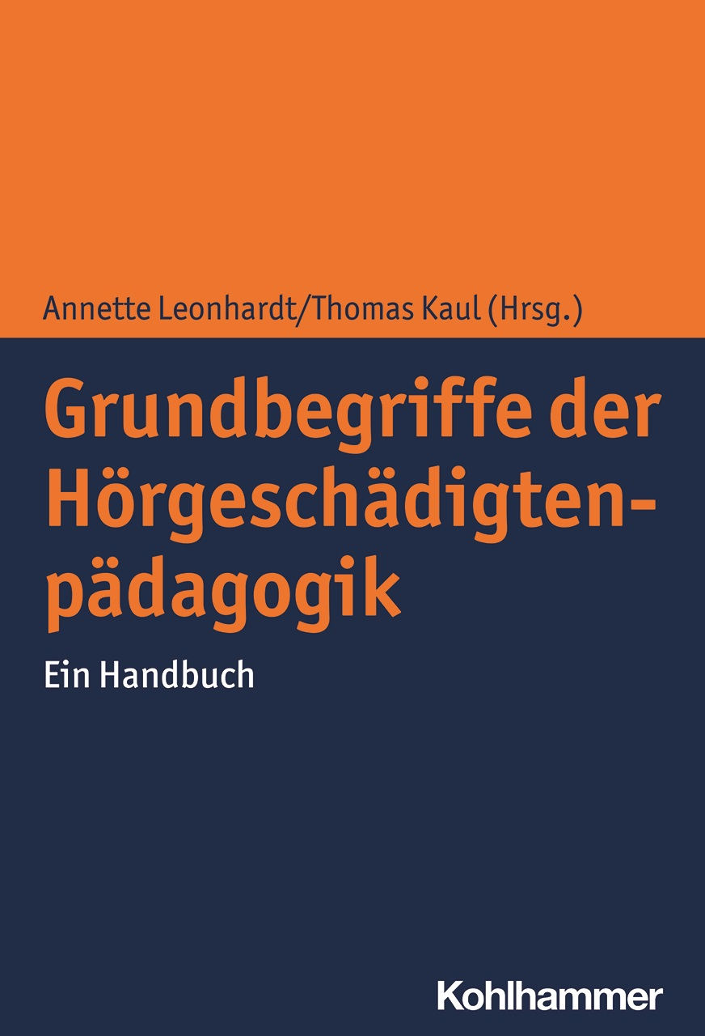

Steuerung von Inklusion. Perspektiven auf Governance Prozesse
im Schulsystem
Kruschel, R. & Merz-Atalik, K. (2023)
Springer
Der Band analysiert und reflektiert die Komplexität der Steuerung inklusiver Bestrebungen im schulischen Kontext. In den Beiträgen wird aus verschiedenen Akteursperspektiven der Frage nachgegangen, wie die UN-BRK auf den unterschiedlichen Ebenen des Schulsystems umgesetzt wird und ob Inklusion grundsätzlich gesteuert werden kann. Dafür kommen Wissenschaftler:innen, Bildungspolitiker:innen, Personen aus der Bildungsverwaltung, Schulpraktiker:innen und Eltern zu Wort.
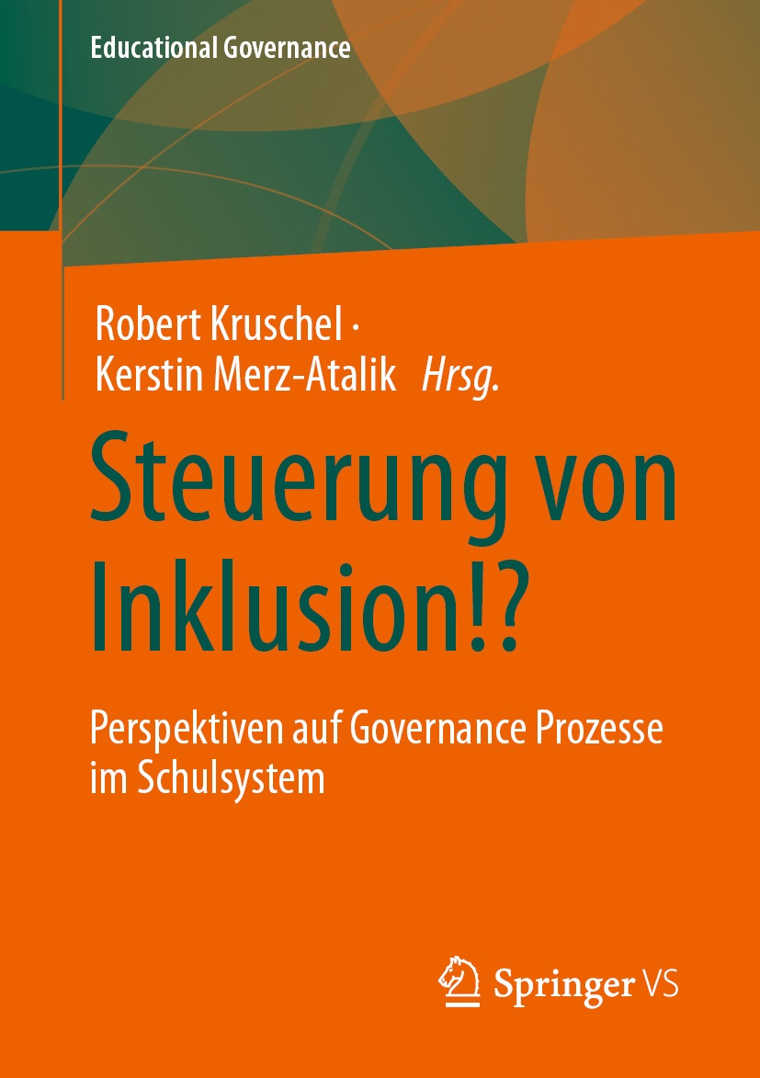

Die Kunst der Begeisterung. Anthropologische Erkenntnisse und
pädagogische Praktiken
Peskoller, H. & Zirfas, J. (Hrsg.) (2023)
Beltz
Mit «Begeisterung» ist die motivationale Grundlage menschlichen Handelns angesprochen: Warum tun Menschen, was sie tun? In Theorie und Geschichte wird auf das Einwirken äußerer, nicht allein rational agierender Kräfte, etwa eines Geistes, eines Gottes oder eines Volkes hingewiesen. Doch ist die Begeisterung als Hochstimmung auch ein Medium und Ziel der Pädagogik und nicht zuletzt ein Risiko- und Bildungsszenarium. Denn in ihr gehen Menschen bewusst über die gewohnten Grenzen ihres Daseins hinaus. Pädagogisch geht es um eine Begeisterung, die Lust auf Bildung macht, und um eine Bildung, die begeistert – gerade, weil sie den Rahmen des Gewohnten verlässt.
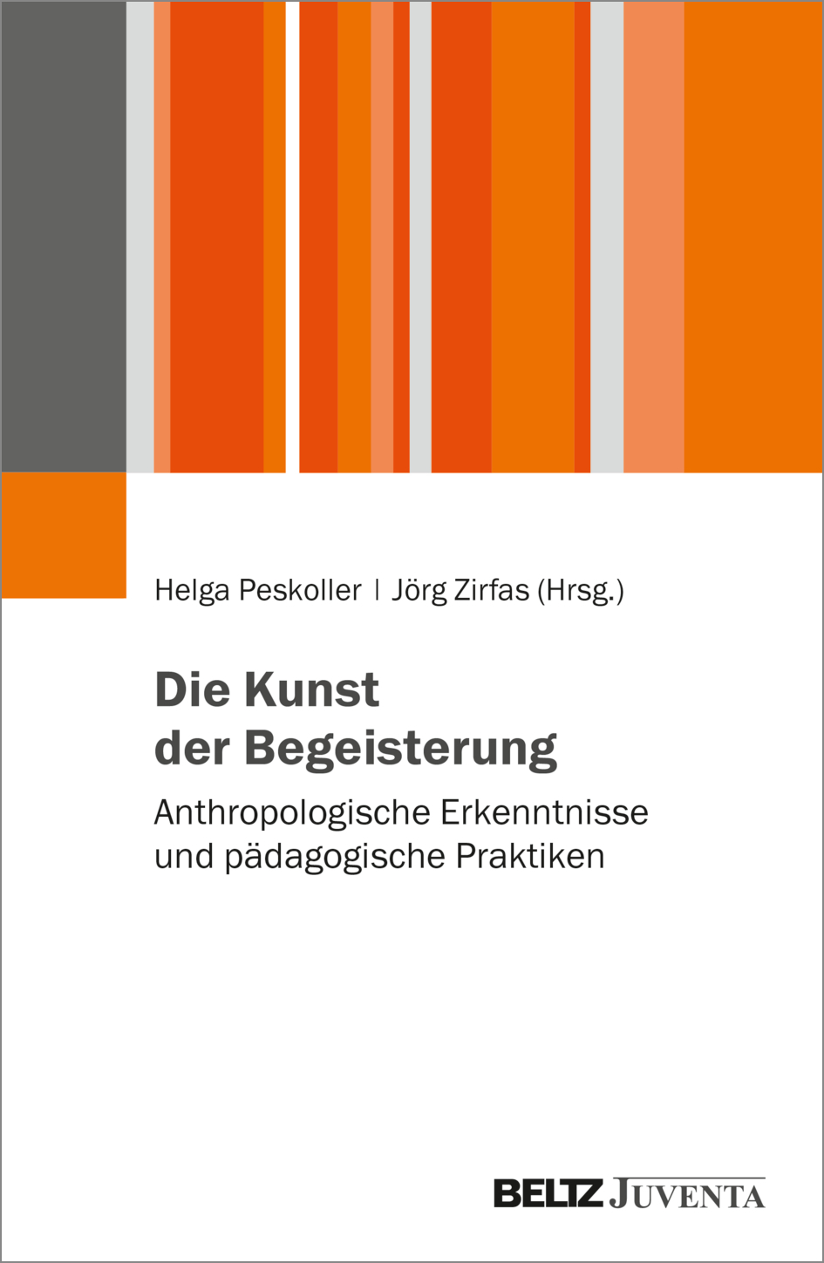
Das Buch ist kostenlos im Open Access als PDF herunterladbar.

Als Forschende in der Partizipativen Forschung.
Rollenperformanz und Rollenkonflikt
Bühler, I. (2023)
Psychosozial
Mit den Mitteln der Ethnopsychoanalyse reflektiert Irina Bühler konkret und praxisnah ihre Tätigkeit als Forscherin innerhalb einer inklusiven Forschungsgruppe von Menschen mit und ohne sogenannte Behinderungen. Vor dem Hintergrund ihrer Erfahrungen in einem partizipativen Forschungssetting skizziert die Autorin einen Weg, Rollenkonflikte, Verhaltenserwartungen, Widerstände und Formen der Gegenübertragung zum Gegenstand eines Austauschs zu machen und damit produktiv zu nutzen. Dass Forschende stark mit dem Forschungsfeld identifiziert und in Prozesse involviert sind, stellt dann keine Gefahr für Forschungsresultate dar: Es eröffnet unter diesen Umständen vielmehr Handlungsspielräume in vertieften Beziehungen, bei denen gerade zwischen Menschen mit und ohne Behinderungen Spannungen abgebaut werden können.
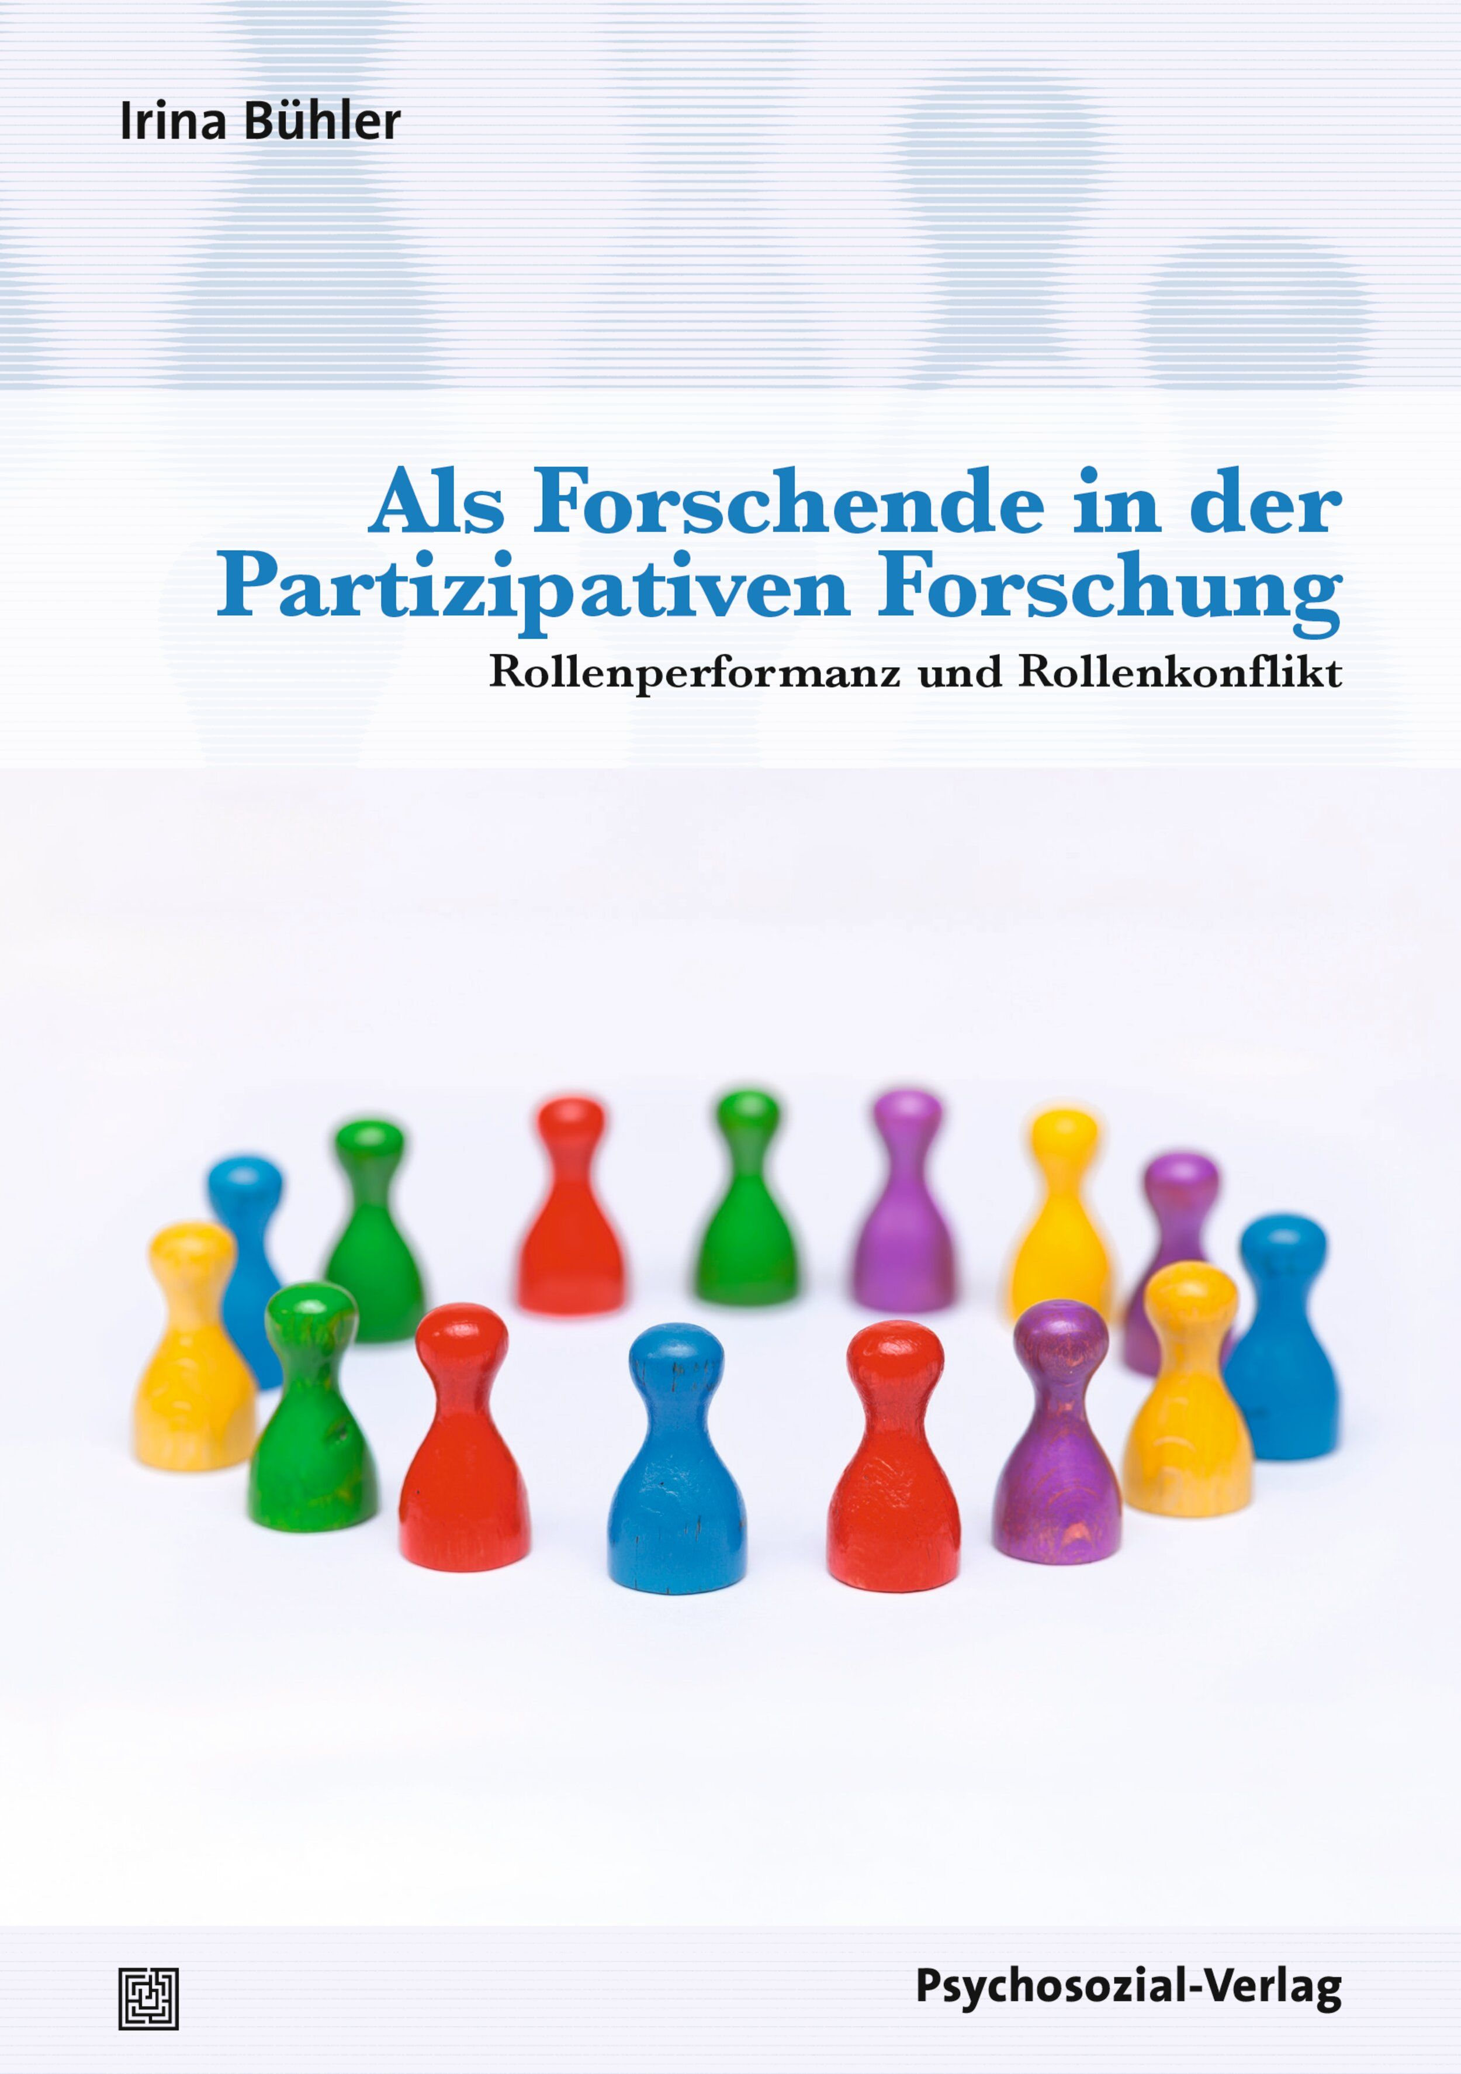

Leben und Altern mit «geistiger Behinderung». Biographische Einblicke
und Perspektiven für Forschung und Handlungspraxis
Börner, M. (2023)
transcript
Im Zeichen des demographischen Wandels erreichen immer mehr Menschen mit sogenannter ›geistiger Behinderung‹ ein höheres Lebensalter. Allerdings liegen bislang kaum Erkenntnisse darüber vor, welche Bedeutung das Alter(n) für sie hat, wie sie Prozesse des Älterwerdens aushandeln oder welche Wünsche und Bedürfnisse diesbezüglich bestehen. Erstmals widmet sich Michael Börner durch biographisch-narrative Interviews diesen Punkten und schließt dabei an mannigfaltige Forschungsdesiderate des Fachdiskurses an. Abgerundet durch die ausführlichen methodischen und handlungspraktischen Reflexionen entsteht ein facettenreiches Gesamtwerk, das spannende Einblicke für eine breite Leser:innenschaft bietet.
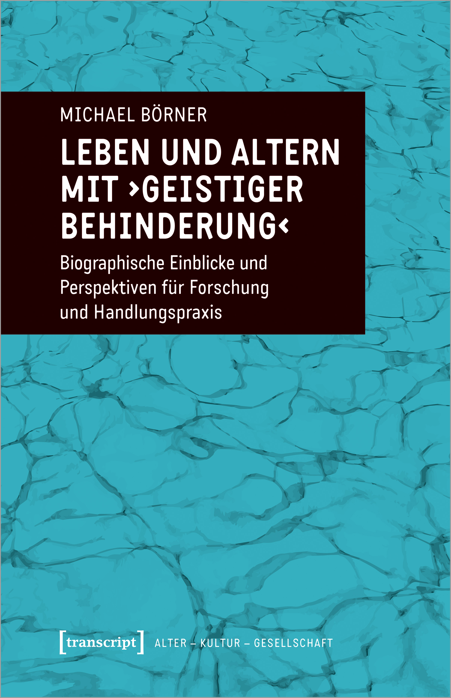
Das Buch ist kostenlos im Open Access als PDF herunterladbar.

Erzählte Behinderung

Anders nicht falsch
Zimmermann, M. (2023)
Kommode
Eine Rezension von Andreas Eckert, HfH
Das Sichtbarmachen von Autismus als eine besondere Form der Wahrnehmung und des Erlebens der Welt steht gleich in doppelter Hinsicht im Mittelpunkt dieses Buches. So führt Maria Zimmermann, selber im Erwachsenenalter diagnostiziert, die Leser:innen mit Schilderungen ihrer autistischen Wahrnehmung und der damit verknüpften persönlichen Erfahrungen sehr anschaulich und informativ an das Thema Autismus heran. Sichtbar gemacht werden die zahlreichen Beschreibungen und Details zudem mit einer Vielzahl von bunten und ausdrucksstarken Illustrationen der Autorin.

In elf Kapiteln leitet Maria Zimmermann, beginnend mit einer ersten Benennung zentraler Merkmale des Autismus-Spektrums über den Prozess der «Entdeckung» ihres Autismus bis hin zu differenzierten Beschreibungen autismusspezifischer Charakteristika. Diese basieren sowohl auf ihrem persönlichen Erleben als auch auf aktueller Fachliteratur und werden sehr gut nachvollziehbar geschildert.
Themen wie die «Sensorische Sensibilität» von Menschen im Autismus-Spektrum, das Vorliegen von speziellen Interessen, welche die Autorin auch als «Enthusiasmen» betitelt, oder die neurodiverse Wahrnehmung von sozialen Kontexten und Gefühlen werden mit zahlreichen Beispielen aus dem Leben der Autorin konkretisiert. Eine besondere Beachtung erhält zudem die Reflexion des Frau-Seins im Autismus-Spektrum. Gesellschaftliche Rollenbilder sowie die Coping-Strategie des «Maskings» lassen Autismus bis in die Gegenwart vielfach als ein primär männlich geprägtes Phänomen erscheinen. Diese auch in der Fachdiskussion zunehmend kritisch betrachtete Sichtweise erweitert Maria Zimmermann mit ihren Ausführungen und Beispielen sehr deutlich. Das Buch schliesst mit einer Verknüpfung ihrer persönlichen Erfahrungen und fachlichen Recherchen mit der aktuellen Debatte zur Neurodiversität. Autismus als eine von vielen Varianten menschlicher Wahrnehmung und Denkprozesse zu verstehen, bildet für sie einen wichtigen Schritt für ein gegenseitiges Verstehen und Akzeptieren eines jeden Menschen.
«Anders nicht falsch» bietet zusammenführend zum einen eine anregende Lektüre über Autismus aus der Innensicht, zum anderen ein wertvolles Material, das in der Aufklärung über Autismus und in der Sensibilisierung für besondere Bedürfnisse zum Einsatz kommen kann.

Aus dem Tagebuch eines Blindgängers
Fleger, J. (2023)
Amazon
15 Kurzgeschichten zum Schmunzeln über Erlebnisse aus dem Alltag eines Menschen mit einer Sehbeeinträchtigung. Jürgen Fleger beschreibt seine Erfahrungen als Mensch mit einer Sehbeeinträchtigung mit viel Humor. Mit seinem Werk zeigt er, wie man seine Blindheit und daraus resultierende vermeintliche negative Erfahrungen in ein positives Licht rücken kann. Das Buch gibt vor allem nicht betroffenen Menschen tiefe Einblicke in den Alltag von Menschen mit einer Sehbeeinträchtigung und worauf es im Umgang mit diesen ankommt.


Papierkinder
Kröhn, J. (2023)
Penguin
Berlin 1874: Im Armenhaus von Steglitz retten zwei Mädchen einen vernachlässigten Säugling vor dem Hungertod. Obwohl sie in einer harten, mitleidslosen Welt aufwachsen, eint sie die feste Überzeugung, dass jedes Kind wertvoll ist. Es ist der Beginn einer tiefen Freundschaft – und zugleich einer Bewegung, die unermüdlich Verständnis und Liebe, Respekt und Schutz für Kinder einfordert. Mutige, tatkräftige Frauen schließen sich ihr an. Und sie alle sind erst am Ziel, als 1924 in der Schweiz ein ganz besonderes Papier unterzeichnet wird: die erste Kinderrechtserklärung. Der Sozialistin Emma Döltz, der Montessori-Lehrerin Clara Grunwald und der Engländerin Eglantyne Jebb ist es zu verdanken, dass 1924 die «Genfer Erklärung» verabschiedet wurde – die Grundlage für die UN-Kinderrechtskonvention von 1989. Dies ist der Roman, der ihr Wirken mit einer packenden Familiengeschichte verwebt.


Filme

Anatomie eines Falls (orig. Anatomie d’une chute)
Triet, J. (2023)
Le Pacte
Die deutsche Autorin Sandra ist mit dem Franzosen Samuel verheiratet. Zusammen mit ihrem gemeinsamen Sohn Daniel wohnen sie in den Alpen, in einer beschaulichen Ortschaft in den Bergen Frankreichs. Doch dort gibt es ein böses Erwachen, als Samuels Leichnam plötzlich vor dem Haus aufgefunden wird. Während noch ungeklärt ist, ob es sich um einen Unfall, Mord oder Selbstmord handelt, kommt der Polizei die ganze Sache sofort sehr zwielichtig vor. Sandra wird als Hauptverdächtige angeklagt und vor Gericht gestellt. Akribisch werden im Laufe des Prozesses Details unter die Lupe genommen, die die Beziehung des Paares analysieren. Der einzige, der als Zeuge vielleicht Antworten liefern könnte, ist Daniel. Doch der 11-jährige Junge hat eine Sehschwäche. Das moralische Dilemma, in das er nun gerät, bringt die Mutter-Sohn-Beziehung an ihre Grenzen. Der Film gewann auf den Filmfestspielen von Cannes die Goldene Palme.


All inclusive
Ernst, T. & Lickes, T. (2023)
Rise and Shine Cinema
Der Dokumentarfilm All Inclusive begleitet vier Sportler:innen aus Deutschland, Finnland, der Mongolei und Kenia über Hoch- und Tiefpunkte hinweg. Sie alle leben mit einer kognitiven Beeinträchtigung oder einer Körperbehinderung und sie alle haben ein grosses Ziel: die Special Olympics World Games 2023 in Berlin. Während sie dafür hart trainieren und Inklusion leben, müssen sie zugleich mit den alltäglichen Herausforderungen des Erwachsenwerdens fertig werden. Ob es nun darum geht, Freundschaften zu schliessen oder festzustellen, was sie vom Leben erwarten in einer Gesellschaft, in der Inklusion nicht immer den höchsten Stellenwert hat.
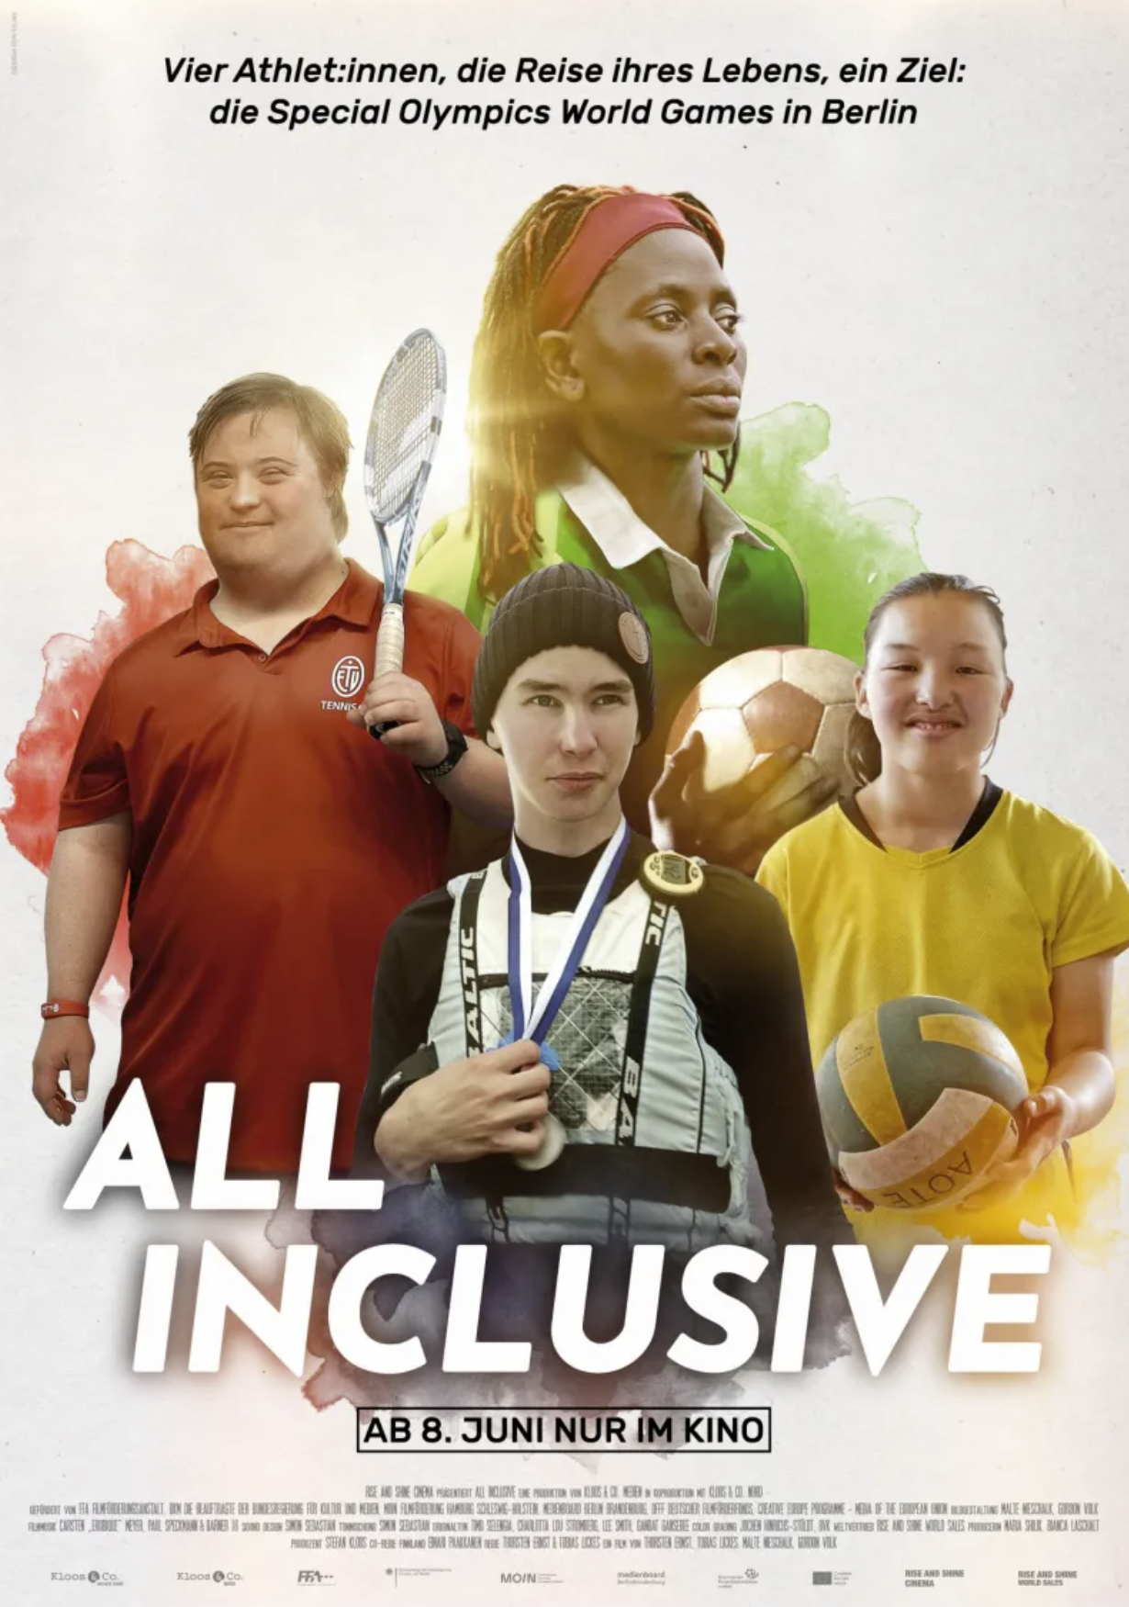

Weiterbildung
www.szh.ch/weiterbildungskurse

Blick in die Revue

Comment les émotions soutiennent-elles les apprentissages scolaires ?
Sander, D.
Revue suisse de pédagogie spécialisée, 13 (4), 2–8
Dieser Artikel konzentriert sich auf Denkanstösse, wie Emotionen das Lernen in der Schule unterstützen können. Nach einer kurzen Einführung in die verschiedenen Bestandteile von Emotionen untersuchen wir vier Ansätze, die diesen fördernden Effekten zugrunde liegen: 1) Aufmerksamkeitssteuerung durch emotionale Reize, 2) Gedächtniserleichterung durch emotionale Reize, 3) Leistungsemotionen und schliesslich 4) epistemische Emotionen. Die Ergebnisse deuten darauf hin, dass es für Lehrpersonen gewinnbringend wäre, wenn sie die Emotionen und emotionalen Kompetenzen ihrer Schüler:innen in ihren Überlegungen und in ihrem Handeln berücksichtigen würden.

La mémoire de travail. Un élément clé pour la compréhension et la remédiation des difficultés d’apprentissage
Majerus, S.
Revue suisse de pédagogie spécialisée, 13 (4), 36–43
Das Arbeitsgedächtnis (AG) ist ein wichtiger Bestimmungsfaktor der Lernfähigkeit, insbesondere im schulischen Kontext. In diesem Artikel beschreiben wir die aktuellen theoretischen Kenntnisse über diese kognitive Funktion und heben ihre Abhängigkeit von anderen kognitiven Bereichen hervor, wie das im Langzeitgedächtnis gespeicherte Wissen, die Kontrolle der Aufmerksamkeit sowie der exekutiven Funktionen und die serielle Informationsverarbeitung. Wir diskutieren verschiedene Strategien, die dem Lehrpersonal behilflich sein können, die Lernfähigkeiten ihrer Schüler:innen zu optimieren angesichts der natürlichen oder der erhöhten Begrenzungen des AG.

La Città che include. Des services respectueux d'un fonctionnement différent au profit de l'ensemble de la communauté
Pozzi, R. & Bernasconi, G.
Revue suisse de pédagogie spécialisée, 13 (4), 51–57
Das Projekt «La città che include» (Die Stadt, die inkludiert) beruht auf der Überzeugung, dass die Inklusion von Menschen mit einer Autismus-Spektrum-Störung (ASS) das Ergebnis eines gesellschaftsweiten Wissens- und Anerkennungsprozesses ist. Ziel des Projekts ist es, öffentliche Dienste und private Unternehmen aktiv in die Schaffung eines physischen und sozialen Umfelds einzubeziehen, das den Bedürfnissen von Menschen mit ASS gerecht wird. Ausgehend von einer Analyse der aktuellen Situation werden in diesem Artikel die Überlegungen und Massnahmen vorgestellt, die zur Schaffung einladender Umgebungen umgesetzt wurden. Geleitet werden diese von Fachleuten, die für die grundlegenden Merkmale von ASS sensibilisiert und geschult sind.

